**Reporte de Instalación de Oracle JDK y Configuración de Java en Windows**

**Introducción**

Java es un lenguaje de programación ampliamente utilizado para el desarrollo de aplicaciones empresariales, aplicaciones web y sistemas embebidos. Desde su lanzamiento en 1995 por Sun Microsystems, y posteriormente adquirido por Oracle, se ha consolidado como un estándar en la industria del software debido a su portabilidad, seguridad y robustez. Su principio de "escribir una vez, ejecutar en cualquier lugar" permite que el mismo código pueda ejecutarse en diferentes plataformas sin necesidad de modificaciones significativas.

Para desarrollar y ejecutar programas en Java, es necesario instalar el **Java Development Kit (JDK)**, el cual incluye un conjunto de herramientas esenciales como el compilador javac, la máquina virtual de Java (JVM) y diversas bibliotecas necesarias para el desarrollo de aplicaciones en este lenguaje. El JDK permite la creación de aplicaciones tanto para entornos de escritorio como para servidores y dispositivos móviles.

La correcta configuración del entorno de Java es un paso fundamental para garantizar el correcto funcionamiento de los programas desarrollados en este lenguaje. Una mala instalación o configuración puede impedir la ejecución de aplicaciones, provocar errores en el desarrollo o afectar el rendimiento del sistema. Por ello, este documento tiene como objetivo describir detalladamente el proceso de instalación del JDK, la configuración de variables de entorno y la verificación de la correcta instalación en diferentes sistemas operativos. Además, se abordarán posibles errores y soluciones comunes que pueden surgir durante el proceso. Java es un lenguaje de programación ampliamente utilizado para el desarrollo de aplicaciones empresariales, aplicaciones web y sistemas embebidos. Para desarrollar y ejecutar programas en Java, es necesario instalar el **Java Development Kit (JDK)**, el cual incluye el compilador, la máquina virtual de Java (JVM) y diversas herramientas de desarrollo.

La configuración del entorno de Java es esencial para garantizar la correcta ejecución del lenguaje, permitiendo que los comandos sean accesibles desde cualquier ubicación en el sistema operativo. En este documento se detallará el proceso de instalación del JDK, la configuración de variables de entorno y la verificación de la correcta instalación en diferentes sistemas operativos.

**Instalación de Oracle JDK en Windows**

**Paso 1: Descarga de Oracle JDK**

1. **Abrir un navegador web** y dirigirse al sitio oficial de Oracle: <https://www.oracle.com/java/technologies/javase-downloads.html>.

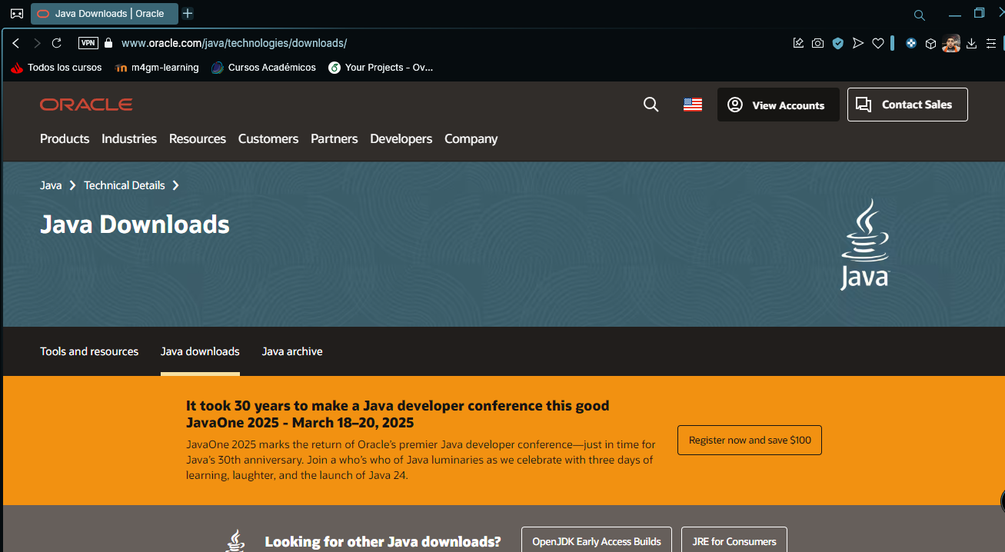

Ilustración 1 Muestra el sitio web de Oracle donde se encuentra la parte de descargas de java

1. **Seleccionar la versión adecuada** de JDK según el sistema operativo Windows.

Ilustración 2 Muestra el sitio web de Oracle donde se pueden seleccionar y descargar diferentes versiones del JDK según el sistema operativo

Ilustración 3 Se muestra la carpeta donde se descargará el instalador

Ilustración 4 Se observa la descarga correcta del instalador

Esta descarga es necesaria porque proporciona todas las herramientas requeridas para desarrollar y ejecutar programas en Java. Sin esta instalación, no sería posible compilar ni ejecutar código en este lenguaje, lo que haría imposible el desarrollo en Java.

**Paso 2: Instalación del JDK**

1. **Ejecutar el instalador descargado** haciendo doble clic sobre el archivo .exe.

Ilustración 5 Se ilustra la pantalla inicial del instalador

1. **Seguir las instrucciones del asistente de instalación** y hacer clic en "Siguiente".
2. **Seleccionar la ubicación de instalación** y hacer clic en "Siguiente".

Ilustración 6 En esta ventana se indica la carpeta donde se instalará java

1. **Esperar a que se complete la instalación** y luego hacer clic en "Finalizar".

Ilustración 7 Se observa que la instalación fue completada exitosamente

La instalación del JDK es fundamental para que el sistema disponga de todas las herramientas necesarias para desarrollar en Java. Sin este paquete, el sistema operativo no podría interpretar ni ejecutar código Java, impidiendo el uso del lenguaje.

**Configuración de Variables de Entorno**

Es necesario configurar las variables de entorno para que el sistema pueda reconocer y ejecutar los comandos de Java desde cualquier ubicación.

**Configuración de JAVA_HOME y PATH en Windows**

**Configuración de JAVA_HOME**

1. **Abrir el Panel de Control, ir a "Sistema y seguridad", ir a “sistema” y luego a "Configuración avanzada del sistema".**

Ilustración 8 Pantalla de panel de control con las diferentes configuraciones existentes en el

Ilustración 9 Ventana con las diferentes opciones existentes del apartado de sistema y seguridad

Ilustración 10 Ventana de sistema donde se observa la información del equipo y se aprecia la opción a la configuración avanzada

Ilustración 11 Ventana de configuración avanzada del sistema

1. **Hacer clic en el botón "Variables de entorno"**.

Ilustración 12 Se indica donde está la ubicación de la opción variables de entorno

Ilustración 13 Ventana donde se observan las diferentes variables de entorno del sistema y del usuario, se utilizan para configurar y personalizar el comportamiento de los programas sin necesidad de modificar su código.

1. En la sección "**Variables del sistema**", hacer clic en "**Nueva**".

Ilustración 14 En esta pantalla se configura una nueva variable del sistema con una ruta la cual nos facilitan la configuración de programas y scripts sin necesidad de modificar el código

1. Configurar la variable de entorno **JAVA_HOME:**

* Nombre: JAVA_HOME
* Valor: Ruta de instalación del JDK (En este campo se coloca la ruta donde se encuentra JDK)

Para la ruta de JDK comúnmente se instala en la carpeta **Program Files,** caso contrario verificar la ruta de instalación utilizada previamente en el proceso de instalación

Ilustración 15 En esta pantalla se observa la carpeta donde se instaló java con el fin de verificar su correcta ubicación

Ahora si procedemos a configurar la variable utilizando el nombre indicado y la dirección de la carpeta donde se instaló.

Ilustración 16 En esta ventana se configura el nombre de la variable y la ruta donde se instaló java

1. Hacer clic en "Aceptar" para guardar los cambios.

Ilustración 17 Se aprecia la correcta creación de la nueva variable JAVA_HOME

**Agregar Java al PATH**

1. En la ventana de "Variables de entorno", buscar la variable "Path" en la sección "Variables del sistema" y hacer clic en "Editar".

Ilustración 18 Aquí se indica la existencia y donde se ubica Path en variables del sistema

Ilustración 19 Se observan las diferentes variables de entorno del sistema

1. Hacer clic en "Nuevo" y agregar la ruta:

* **%JAVA_HOME%\bin**

Ilustración 20 Al dar click en nuevo se abre un espacio donde en blanco deonde se colocara la ruta indicada en este punto

%JAVA_HOME% hace que la configuración sea más flexible. En lugar de escribir manualmente la ruta completa de la carpeta de instalación, al definir JAVA_HOME previamente y luego usar %JAVA_HOME%\bin, se evita que haya problemas al cambiar de versión del JDK en el futuro.

Dentro del directorio donde se instala el JDK hay una subcarpeta llamada bin (abreviatura de **binarios**). Esta carpeta contiene archivos ejecutables importantes, al agregar %JAVA_HOME%\bin al Path, el sistema operativo sabrá dónde encontrar estos programas y podrás ejecutar los comandos sin necesidad de escribir su ruta completa.

1. Hacer clic en "Aceptar" las veces que sean necesarias para guardar los cambios.

Ilustración 21 Apreciación de la opción aceptar en el path

Ilustración 22Apreciación de la opción aceptar en variables del sistema

Ilustración 23 Apreciación de la opción aceptar en configuración del sistema

Agregar Java al PATH permite que los comandos de Java (java, javac, entre otros) puedan ejecutarse desde cualquier ubicación en la terminal sin necesidad de especificar su ruta completa. Esto facilita el uso de Java, optimizando el tiempo de ejecución y evitando errores de reconocimiento de comandos.

**Verificación de la Instalación**

Para comprobar que Java está correctamente instalado, abrir una terminal y ejecutar los siguientes comandos:

* java -version
* javac -version

Ilustración 24 Pantalla de la terminal apreciando la correcta instalación de java y JDK

los comandos devuelven una versión de Java, significa que la instalación y configuración fueron exitosas. Concluyendo que la instalación en Windows si fue el resultado esperado

Realizar esta verificación es crucial porque asegura que el JDK está correctamente instalado y configurado. Sin esto, no sería posible ejecutar ni compilar programas Java de manera efectiva.

**Conclusión**

La instalación y configuración de Oracle JDK en Windows es un paso fundamental para el desarrollo de aplicaciones en Java. La correcta configuración de variables de entorno y la inclusión de Java en el PATH permiten que el sistema operativo reconozca y ejecute los comandos de Java sin restricciones. Esto facilita el desarrollo, ya que evita la necesidad de especificar rutas manualmente y permite que cualquier software basado en Java funcione sin inconvenientes. De este modo, se optimiza la accesibilidad y la eficiencia del desarrollo de software en este entorno.

**Adicionalmente consideramos algunos posibles errores y soluciones**

**Error: java no se reconoce como un comando interno o externo**.  
Solución: Verificar que la variable PATH contiene la ruta correcta a JAVA_HOME/bin.

**Error: javac no funciona, pero java sí**.  
Solución: Asegurar que JAVA_HOME apunta a la versión correcta del JDK.

**Error: La terminal no reconoce los cambios realizados en ****PATH**.  
Solución: Reiniciar la terminal o la sesión

Este proceso **optimiza la accesibilidad y la eficiencia** en el desarrollo de software en Java, garantizando que los entornos de desarrollo y las herramientas que dependen de Java puedan operar sin problemas.

**Referencias Bibliográficas**

1. Oracle. (2025). *Java SE Development Kit Downloads*. Disponible en: <https://www.oracle.com/java/technologies/javase-downloads.html>.
2. Documentación oficial de Java. (2025). *Guía de configuración*. Disponible en: <https://docs.oracle.com/en/java/>.